Памятка для родителей о мерах пожарной безопасности  в зимний пожароопасный период  С наступлением холодов возрастает вероятность возникновения пожара в жилых домах, что связано с частой эксплуатацией электрических и отопительных приборов просим Вас выполнить следующие профилактические мероприятия:  - будьте внимательны к детям, не оставляйте малышей без присмотра;  - выполните ремонт электропроводки, неисправных выключателей, розеток;  - содержите отопительные электрические приборы, плиты в исправном состоянии подальше от штор и мебели на несгораемых подставках;  - не допускайте включение в одну сеть электроприборов повышенной мощности, это приводит к перегрузке в электросети;  - не применяйте самодельные электронагревательные приборы;  - перед уходом из дома убедитесь, что газовое и электрическое оборудование выключено;  - своевременно ремонтируйте отопительные печи;  - очистите дымоходы от сажи;  - заделайте трещины в кладке печи и дымовой трубе песчано - глиняным раствором, оштукатурьте и побелите;  - на полу перед топочной дверкой прибейте металлический лист размером 50x70 см;  - не допускайте перекала отопительной печи;  - исключите растопку печи легковоспламеняющимися жидкостями;  - будьте внимательны к детям, не оставляйте малышей без присмотра;  - курите в строго отведенных местах. Помните, что курение в постели, особенно в нетрезвом виде, часто является причиной пожара.  В случае возникновения пожара немедленно звоните в пожарно-спасательную службу по телефону – 101  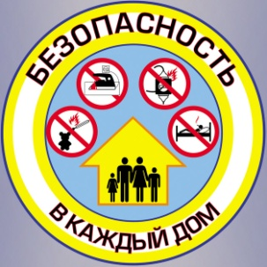 | 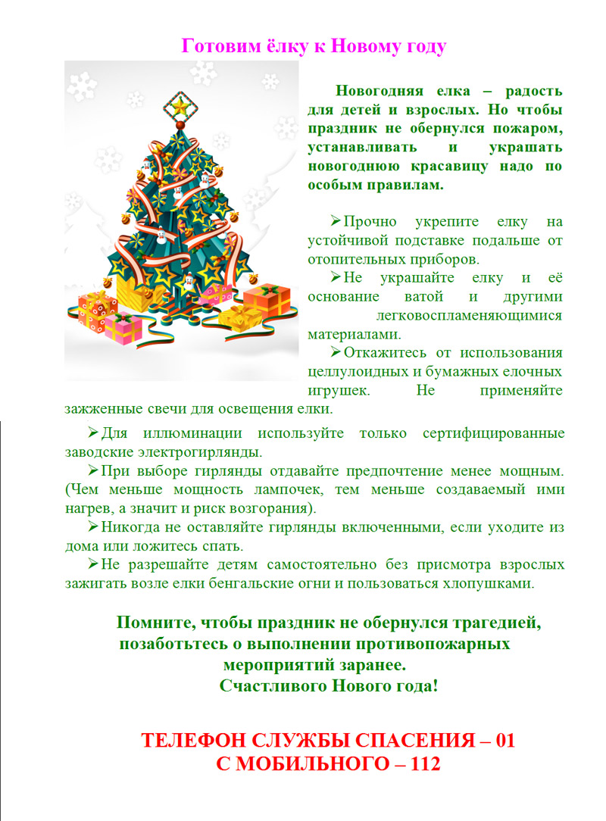
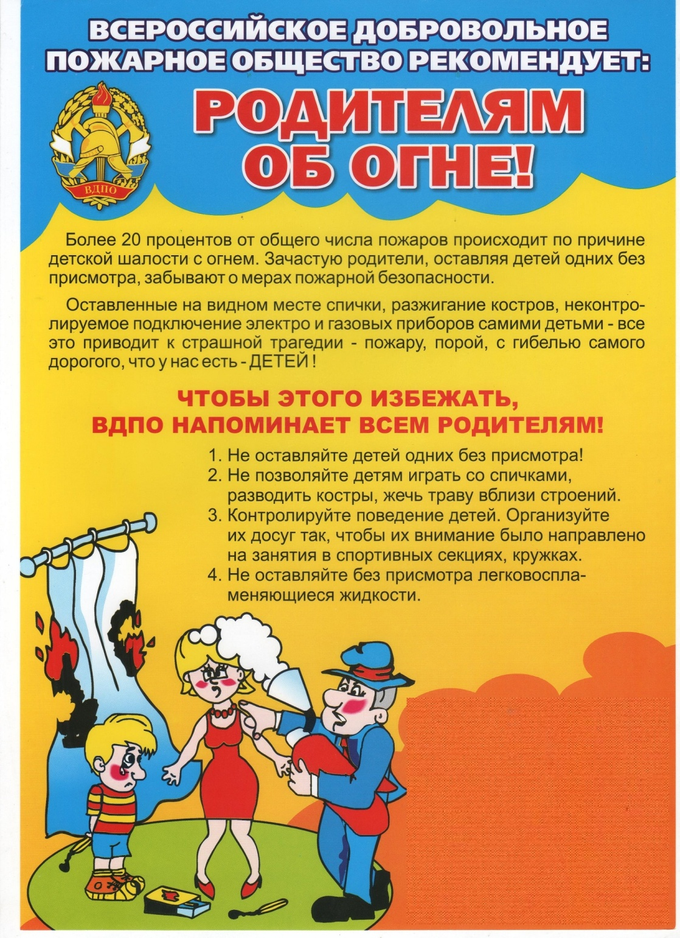 | 6-7 лет - это возраст активного познания мира, причем в основном — руками и ногами. Появляется интерес к осознанному просмотру телепередач, и не всегда адресованных этому возрасту. Зачастую детям этого возраста дают смотреть телевизор не в присутствии взрослых, и ребенок может увидеть пугающие сцены пожара, гибели на пожаре. Это не способствует формированию безопасного поведения. Такие сцены оседают в памяти как безотчетно-пугающие.  В этом возрасте общение с книгой приобретает активный характер — ребенок не только слушает, как ему читают, но и пытается читать сам, оценивает иллюстрации. Культура семейного чтения адресована во многом именно «подготовишкам» и «первоклашкам»: у них уже значительно развит словарный запас, они способны оперировать понятиями, делать выводы. Они любят обсуждать прочитанное. У шестилеток появляется интерес к коллективной и соревновательной деятельности — им нравится разгадывать ребусы, шарады вместе с родителями, обыгрывать их. Это можно использовать и в пожарной профилактике: существуют тематические настольно-печатные игры, книжки-игрушки с заданиями.  В 6-7-летнем возрасте мы даем доступную информацию, учим правильным действиям.  Ребенок должен знать:  — пожарных вызывают по телефону, и знать особенности своего телефона;  — надо назвать свой адрес, что горит, фамилию, имя и объяснить диспетчеру, почему именно он вынужден звонить в Службу спасения и где находятся родители;  — нельзя звонить с шутками и просто «для интереса» в пожарную охрану, потому что это может помешать получить помощь людям, действительно нуждающимся в ней;  — бытовой газ взрывчат и ядовит, поэтому пользоваться им могут только взрослые;  — признаками пожара являются огонь, дым и запах дыма. О них надо обязательно и срочно сообщить взрослым;  — нельзя брать вещи, приборы взрослых для игры — не умея их использовать правильно, можно устроить пожар.  Детей в этом возрасте достаточно часто оставляют дома на непродолжительное время. В связи с этим возникает необходимость научить ребенка при необходимости вызвать пожарных как с домашнего телефона, так и с мобильного.

Во время прогулок дети могут видеть на улице пожарную машину. Если в младшем возрасте мы просто констатировали сам факт: «Это пожарная машина, она спешит на пожар», то сейчас особенно с мальчиком, разговор может быть гораздо подробнее — от марки машины до ее назначения (автоцистерна, автолестница). Обязательно надо рассказать ребенку, что пожарные — люди не только отважные и умелые, но и что они должны много знать. Постарайтесь включить образ пожарного в систему позитивных ценностей ребенка — «с кого брать пример».  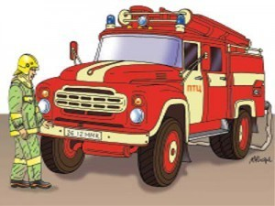 | Поиграйте с ребенком: «Что делать во время пожара?»  Днем «погуляйте» с ребенком по квартире запомните расположение дверей, окон и т. д. Вечером, когда  стемнеет, объявите «пожарную тревогу», везде погасите свет. По команде ребенок должен выбежать из квартиры, Закрыв за собой дверь.  Задание можно усложнить: взять влажное полотенце и дышать через него, выбираться из квартиры на четвереньках. Если есть брат или сестра их тоже можно подключить к игре.  Можно даже поощрить ребенка за быструю реакцию, умение ориентироваться в квартире и поступать правильно при пожаре в квартире.  Проведите с ребёнком «домашний урок»:  Как говорить по телефону, для того чтобы вызвать пожарную службу.  1.Научите ребёнка правильно набирать номер пожарной службы 01 (с домашнего и сотового телефона).  2.Выучить с ребёнком адрес проживания, чтобы он мог точно сообщить его.  3.Ребёнок должен знать свою фамилию и имя, сколько ему лет.  4.Смог рассказать о происшествии.  Беседа с детьми.  Ты уже знаешь, что при пожаре надо звонить 01. А что дальше? Если ты живёшь на первом этаже или в маленьком доме, надо быстро выскочить на улицу через дверь или даже окошко – как получится! И тут же первого встречного просить о помощи или просто надо кричать «Пожар! Пожар!». А когда будешь выбегать закрой за собой дверь и окно.  Если ты живёшь в многоквартирном доме надо действовать немного иначе. Если загорелось у тебя в квартире, надо немедленно выбежать и закрыть дверь. Если в квартире есть еще кто-то, позови его на помощь. Если же это твой младший брат или сестра, хватай его за руку и вместе бегите к входной двери. Надо выскочить из квартиры, закрыть за собой дверь, звонить всем соседям и звать на помощь. Это обязательно надо сделать, чтобы спасти их и свою квартиру.

ПАМЯТКА
ДЛЯ РОДИТЕЛЕЙ

о мерах пожарной безопасности
в зимний пожароопасный период



С Новым годом без ЧС Вам желает МЧС!!!

